PREPARÁNDOME PARA REALIZAR LAS TAREAS EN CASA

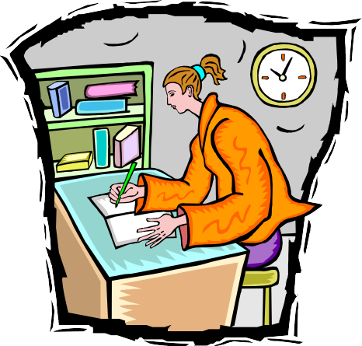
TÉCNICAS PARA MEJORAR LA CONCENTRACIÓN
A veces te pones a estudiar pero te das cuenta de que no te puedes concentrar. Esto puede ser por causas internas.
Aquí te SUGIERO unas técnicas para que mantengas tu concentración:
      - Procura que tu mente no se tenga que dividir en dos o en tres; sólo estás estudiando y sólo tienes que centrarte en una cosa: lo que estás leyendo. Si lo aprendes rápido, pronto te podrás dedicar a otras cosas.
      - No te pongas en una postura demasiado cómoda ya que así favorecerás el sueño. Tampoco es bueno que haga mucho calor en la habitación o que esté poco ventilada.
      - Mantén una buena tensión psicológica, ni muy relajado (porque entonces no estarías predispuesto a aprender) ni muy tenso.
      - Si puedes, usa siempre la misma habitación y la misma hora para estudiar, quita todas las cosas de delante que te puedan distraer (fotos, revistas..).
      - Resuelve tus problemas antes de estudiar; Conversa con alguien si algo te preocupa, debes primero resolverlo y quedarte en paz contigo mismo.
      - No estudies todo el tiempo igual; es mejor que estés unos minutos subrayando, otros haciéndote un esquema, otros leyendo sólo por encima y otros (los últimos) viendo pasar el tema mentalmente pero de forma muy rápida, como si fuese una película.

- Recompensa la concentración: si has conseguido una buena concentración, date pequeños premios (un descansito, una visita a la nevera, un “zapping’ en la tele...).
- Piensa que la concentración es como una montaña: al principio es baja, luego es más alta y finalmente es otra vez baja; por eso tienes que usar alguna técnica de concentración al principio (como respirar lenta y profundamente, concentrándote sólo en tu respiración, en cómo se inflan los pulmones, saca el aire muy lentamente; si te sirve mejor también puedes imaginarte con todo lujo de detalles, un paseo por la montaña, con rio incluido, árboles, etc.).

Ejercicio de concentración
- Observa un objeto que esté cerca de ti (un cuaderno, una lámpara..); míralo despreocupadamente, sin darle mucha importancia; a partir de ahora empieza a analizarlo con todo detalle (su color exacto, la sombra que refleja) Así estarás durante un minuto.
- Ahora cierra los ojos y adopta la postura sentado, la cabeza y la espalda en línea recta, las manos en los muslos y las piernas en ángulo recto. Mira tu cuerpo mentalmente, piensa en cada cosa que pasa dentro (la respiración, el fluir de la sangre, el bombeo del corazón..).
Poco a poco, deberás ir distinguiendo cada sonido aisladamente. Permanece atento a cada sonido y sensación (ahora al corazón, luego a los pulmones...) durante 2 minutos.
- Acaba haciendo 10 respiraciones muy profundas pero muy lentas, sobre todo al expulsar el aire; mientras lo haces imagínate que por tu nariz entra aire muy, muy puro, de color cielo, purificador y cuando lo eches piensa que el aire que sale es un aire contaminado, tenso....

AHORA ESTÁS PREPARADO PARA COMENZAR A HACER TUS TAREAS ESCOLARES EN CASA

¡BUENA SUERTE¡

